自然资源统计直报系统

测绘地理信息业务模块操作手册
（填报用户）

目录
1 基层用户填报流程 1
2 登录 2
2.1 登录 2
2.2 账号 2
2.3 修改密码 2
3 填报用户 4
3.1 数据录入 4
3.2 功能按钮 5
3.2.1 功能说明 5
3.2.1.1 保存 5
3.2.1.2 冻结 5
3.2.1.3 整表清除 6
3.2.1.4 运算 6
3.2.1.5 全算 7
3.2.1.6 审核 7
3.2.1.7 全审 8
3.2.1.8 上报 8
3.2.1.9 退回 9
3.2.1.10 流程跟踪 11
3.2.1.11 导入 11
3.2.1.12 导出 12
3.2.1.13 批量导出 12

基层用户填报流程
基层单位的主要任务是填报本单位数据，并上报至上级单位：
- 填录本单位统计表；
- 统计员审核本单位数据（在报表上方点击审核按钮进行审核）
根据审核后提示信息修改数据，审核无问题后方可上报；
- 上报本单位数据；

登录

登录
输入对应网址http://tjgzpt.mnr.gov.cn/#/login，如截图所示。
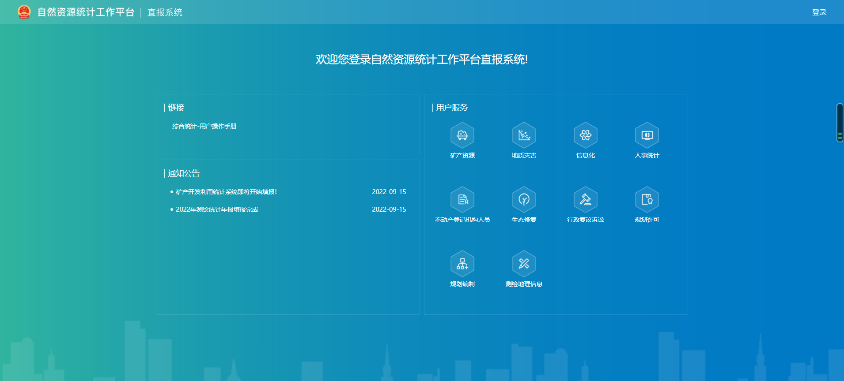

账号
（1）管理机构登录用户名为：小写字母“ch”+“行政区划代码”；测绘资质单位用户名是：资质证书编号中的数字（无汉字和字符），甲乙双证的单位用甲级证号登录。
（2）用户初始密码为Aa123456，首次登录必须修改密码，密码设置需包含大写字母、小写字母、数字三种字符。

修改密码
登录账号，点击右上角头像，可以进行修改密码。
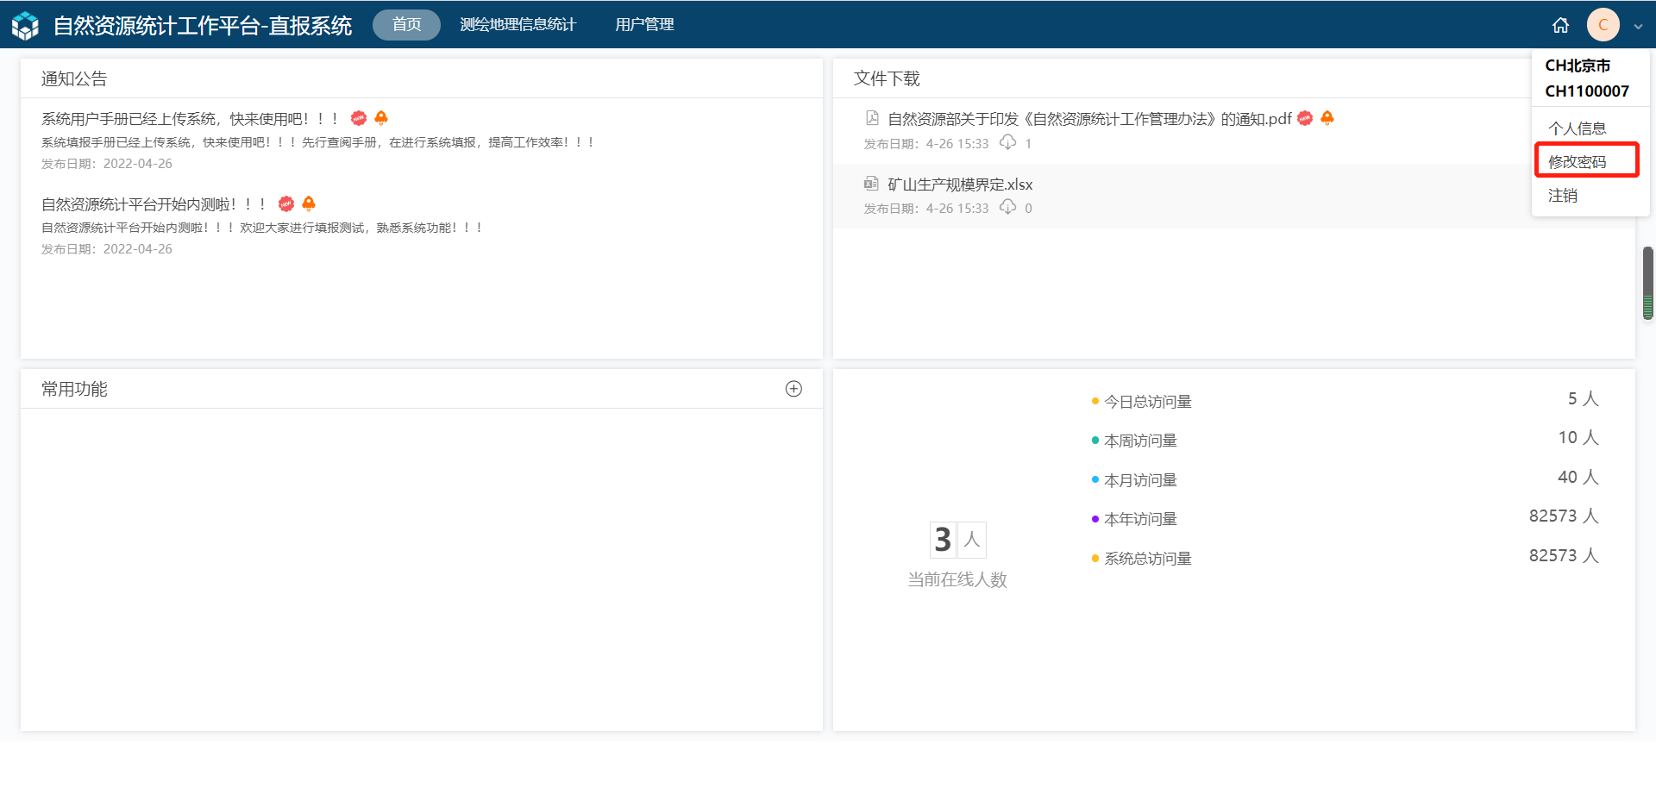
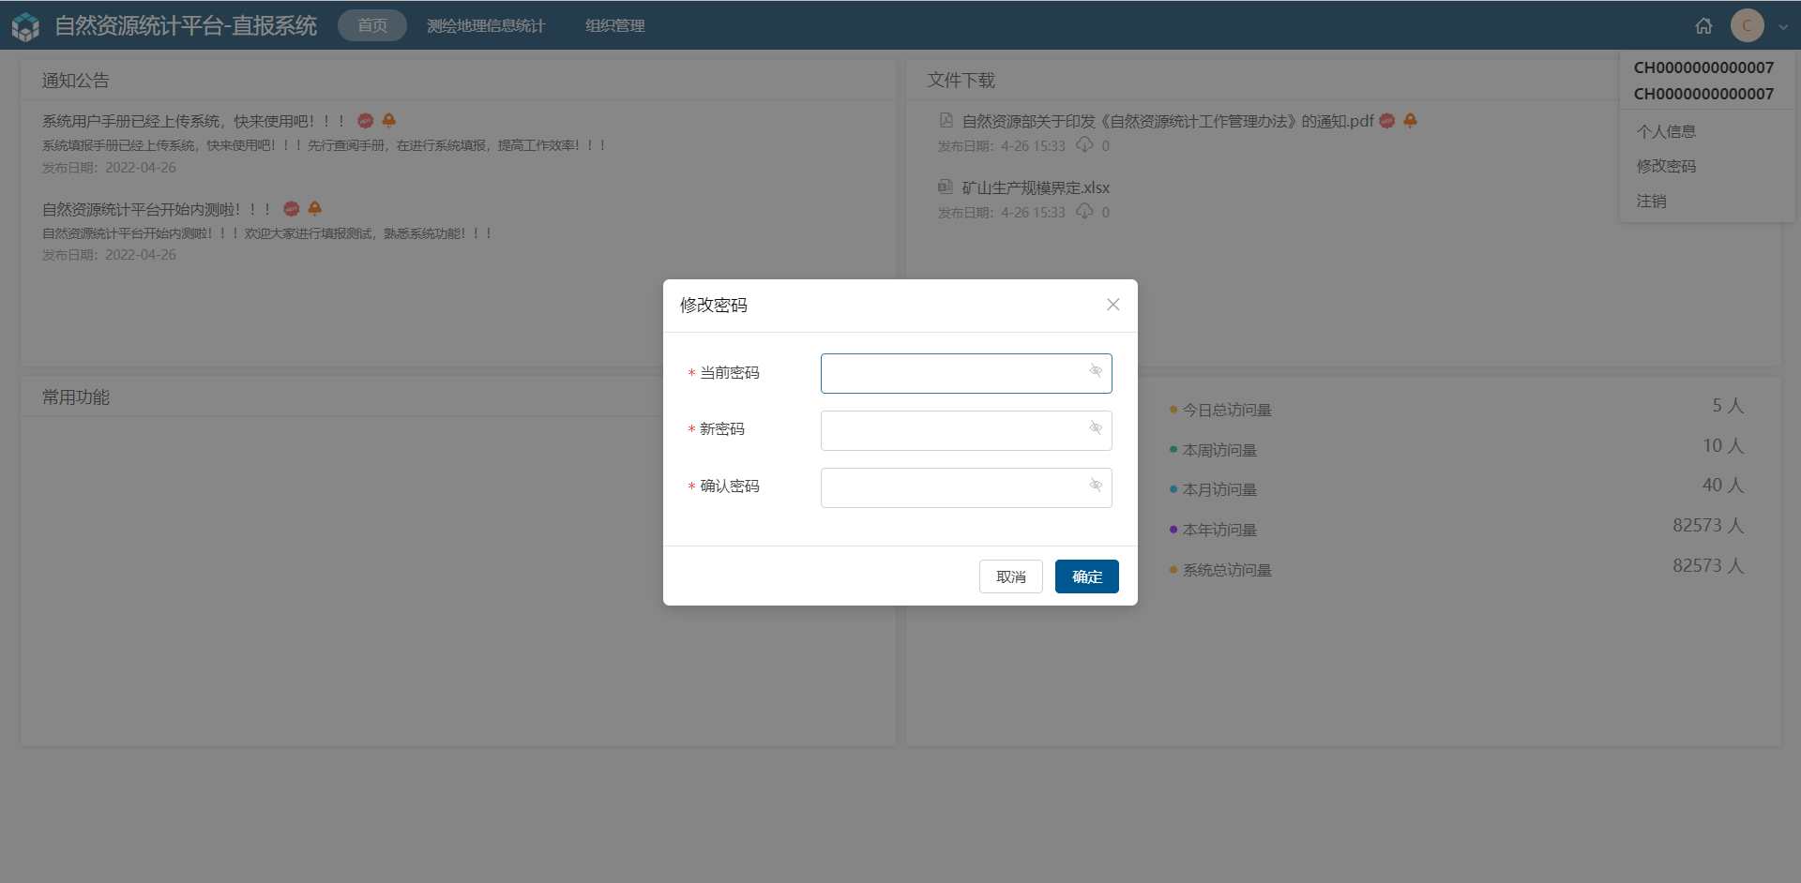

填报用户

数据录入
如管理单位需要进行填报则在数据录入中进行数据填报
如不需要填报则可在该节点对下属单位进行数据审核、上报退回操作
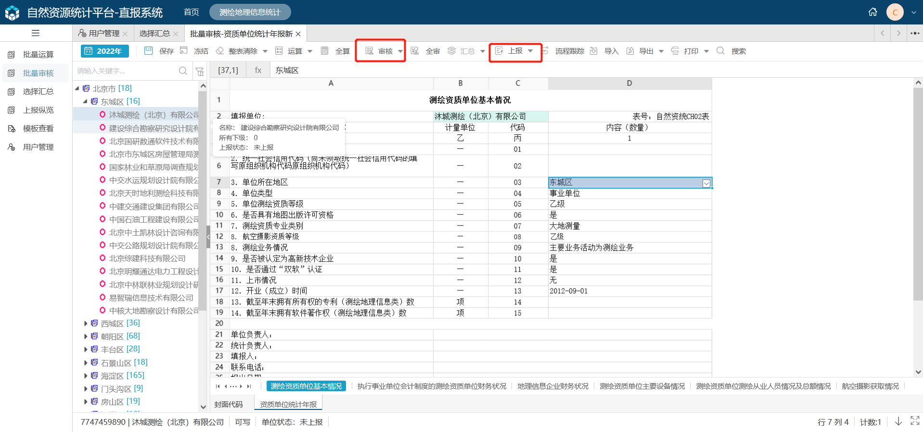
注意：
填报“事业单位会计制度的测绘资质单位财务状况”或“地理信息企业财务状况”这两张表之前，需要在“测绘资质单位基本情况”中的选择单位类型（指标4）。
初始填报时需要将“测绘资质单位基本情况”中的单位类型填写后保存，重新打开数据录入的“测绘资质单位统计年报（2022年及以后）”任务，相关财务表才会出现。

功能按钮
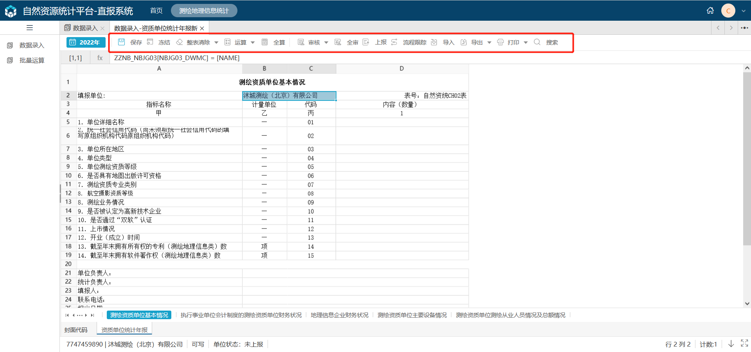

功能说明

保存
当录入数据后，点击保存，此时对应单位的对应表，数据填写后，保存成功。
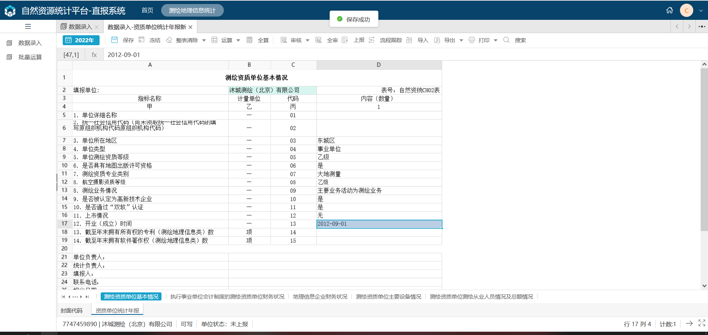

冻结
Excle中冻结窗口的功能类似。
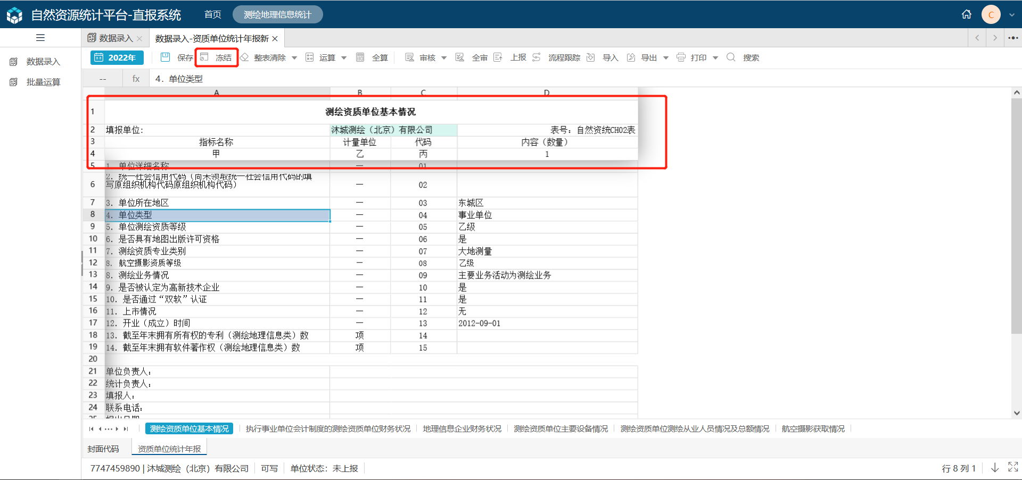

整表清除
填完数据后，如果发现都错误了，进行整表删除。请谨慎操作。
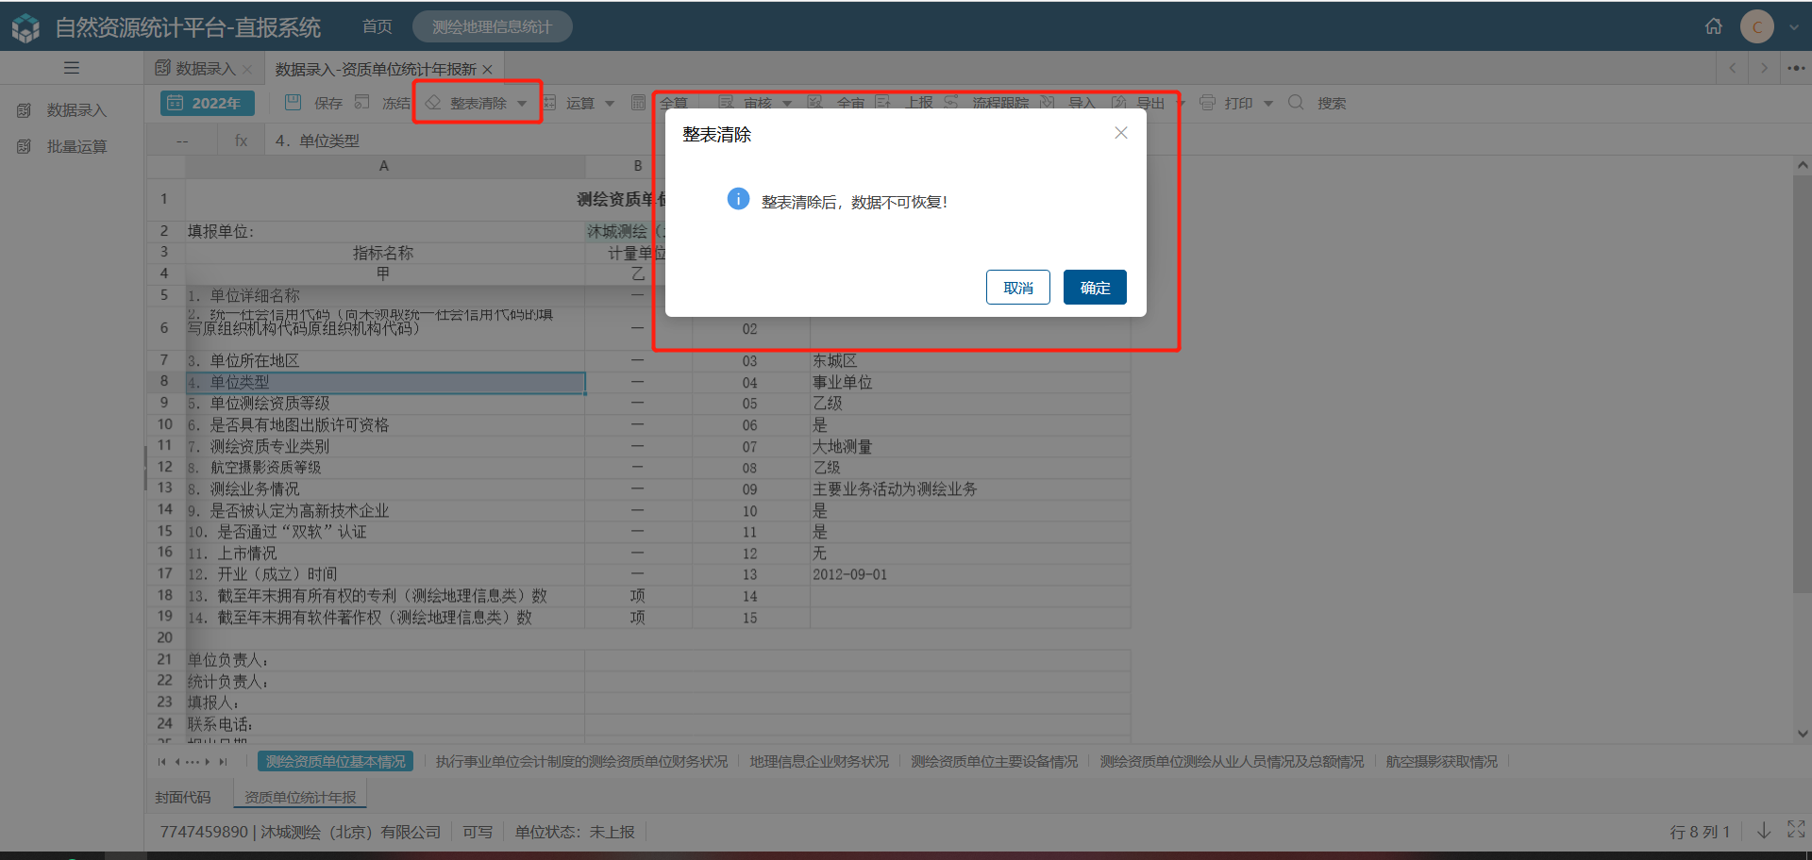

运算
点击运算后，对应的表进行数据运算。不点击运算也可以，在点击保存时，系统也会自动进行运算。
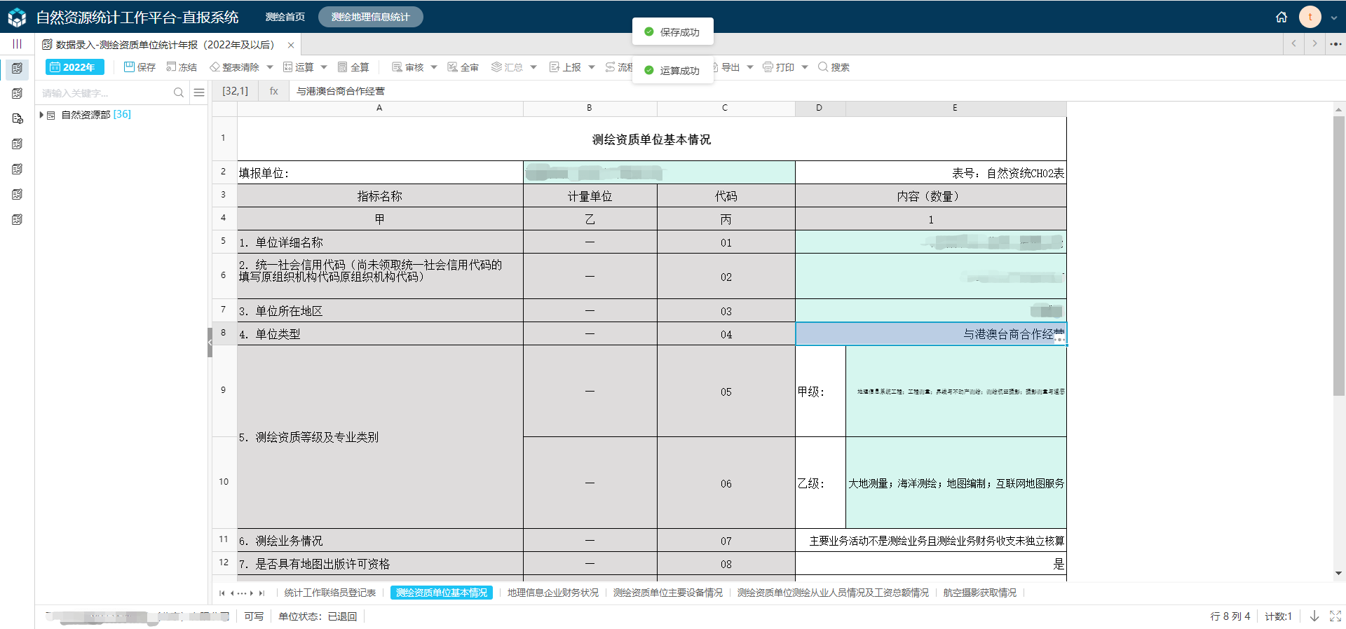

全算
把所有的表格进行运算。

审核
对于表中的逻辑公式进行审核，如截图所示：
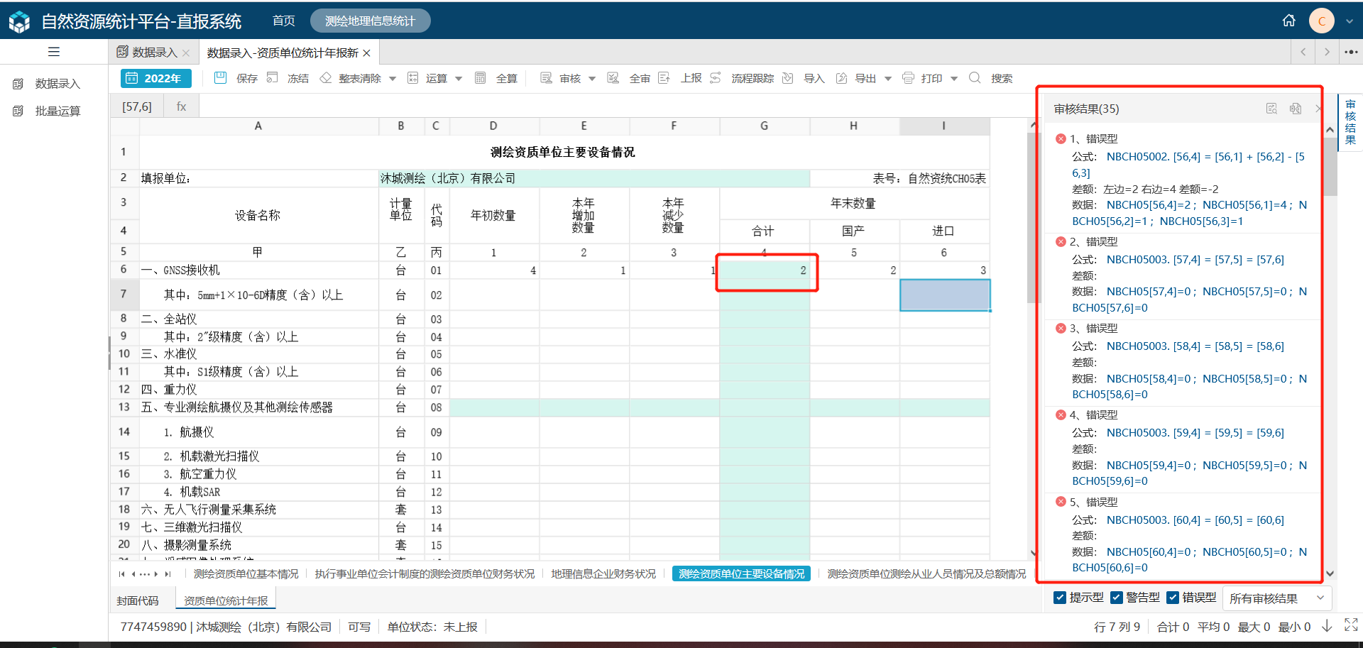
其中：审核公式有三种类型：提示型、警告型、错误型。
提示型：用于给出提示，允许上报。
警告型：用于警示，允许上报。
错误型：不符合逻辑公式，不允许上报。
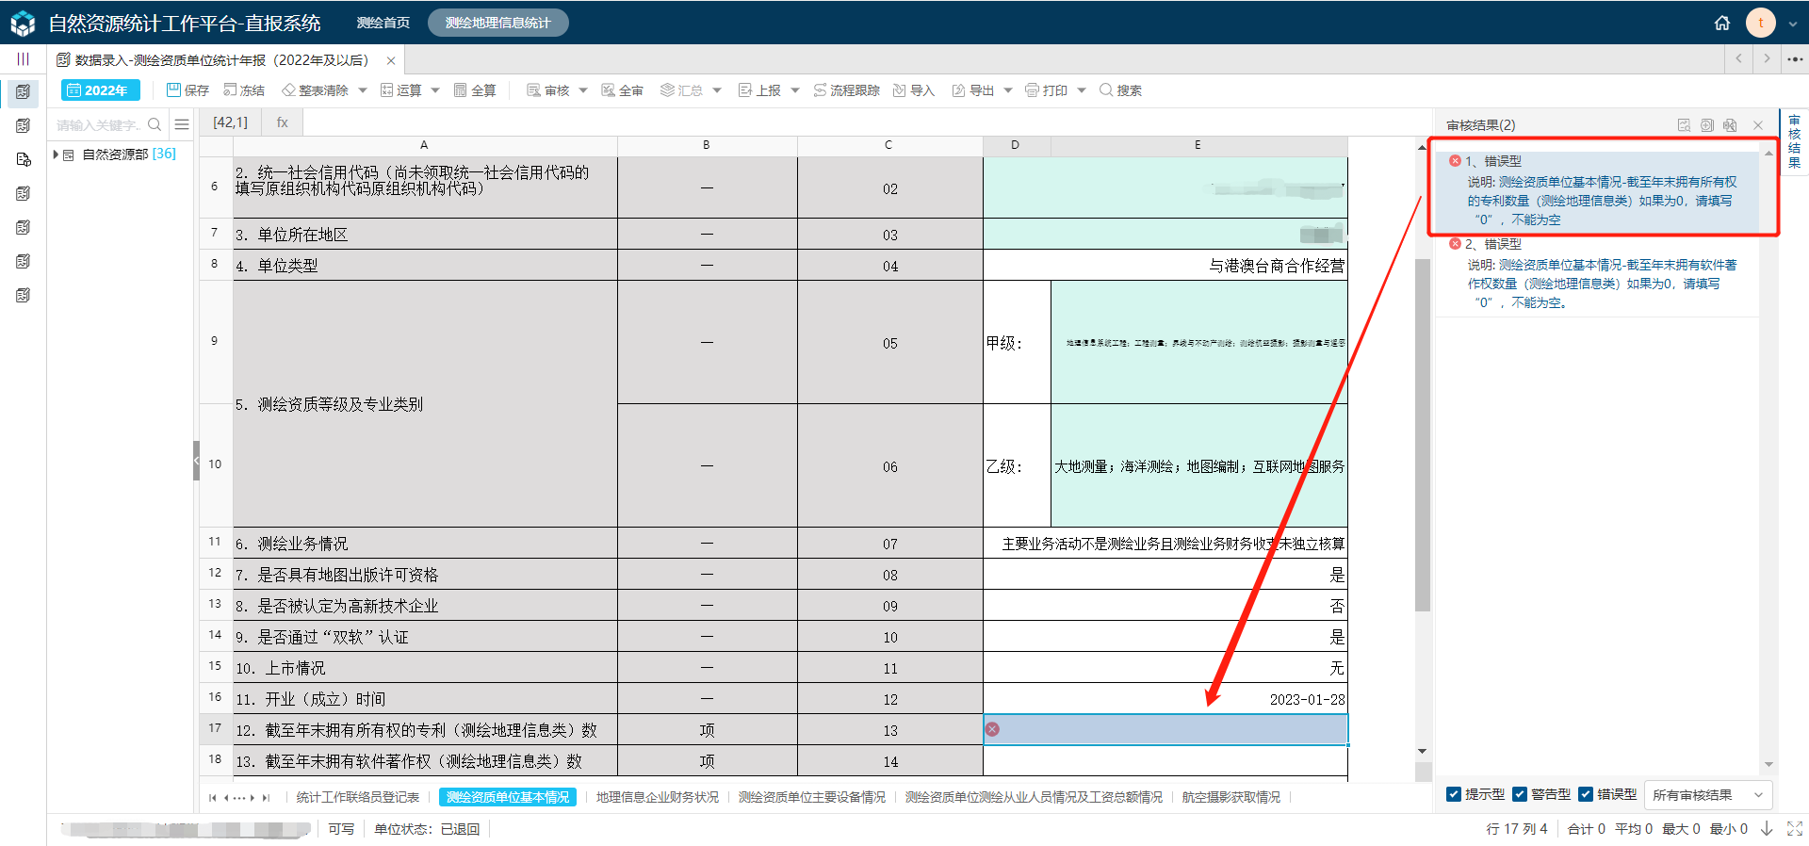
可以通过点击审核结果中的内容定位到跟内容关联的单元格上进行数据修改。

全审
对所有表格进行审核。
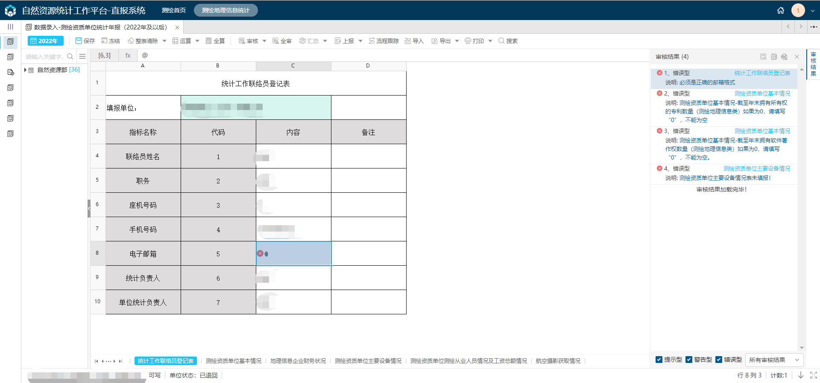
全审后可以点击审核结果的内容定位到跟内容关联的表的单元格上进行数据修改。

上报
目前系统使用的是层层上报，层层上报不需要所属单位都上报，管理单位才可以上报，比如北京市，北京市下面包含很多区，只上报昌平区，北京市也可以上报。
数据录入都完成以后，点击上报，则此单位单位已上报。上报前需要满足审核公式等逻辑公式，否则不让上报。
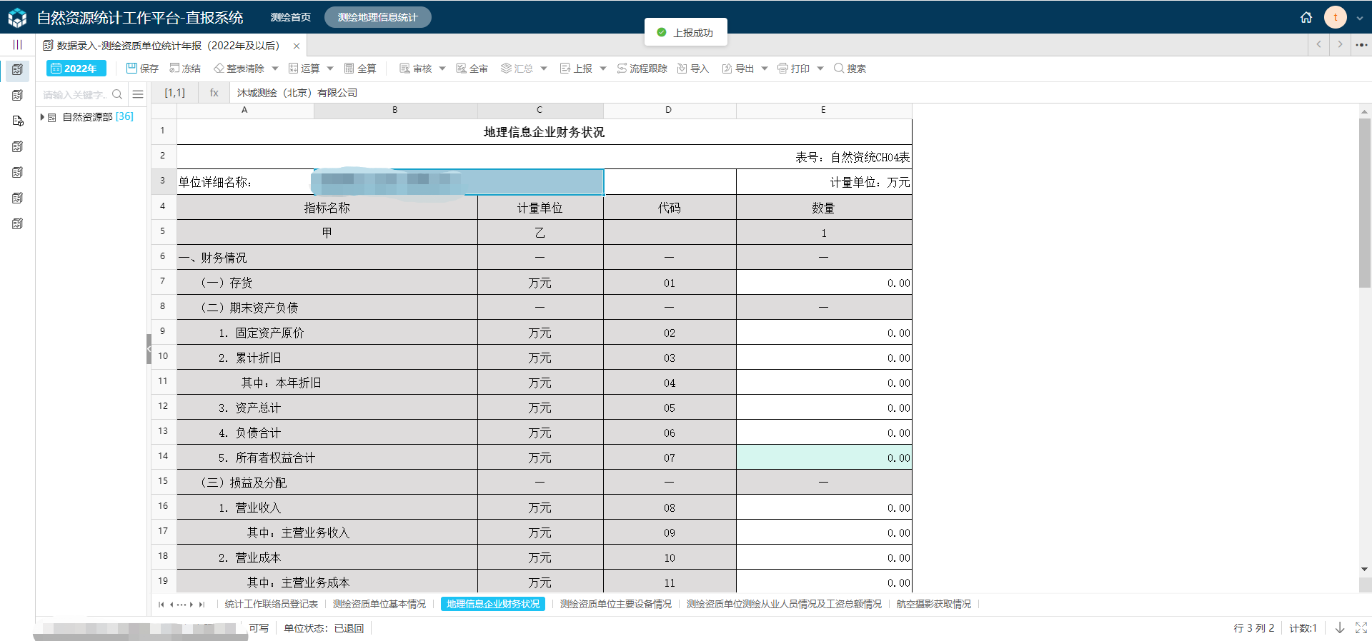
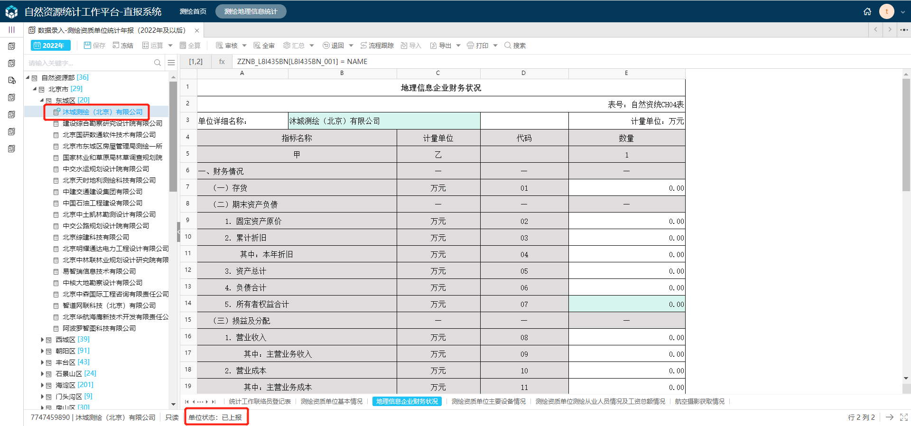

退回
目前系统使用的是层层退回，先退回管理单位，所属单位才可以退回，比如北京市以及北京市昌平区，如果想要退回昌平区，那么需要先退回北京市，再退回昌平区。
当上报后，上级管理机构可以对其进行退回。
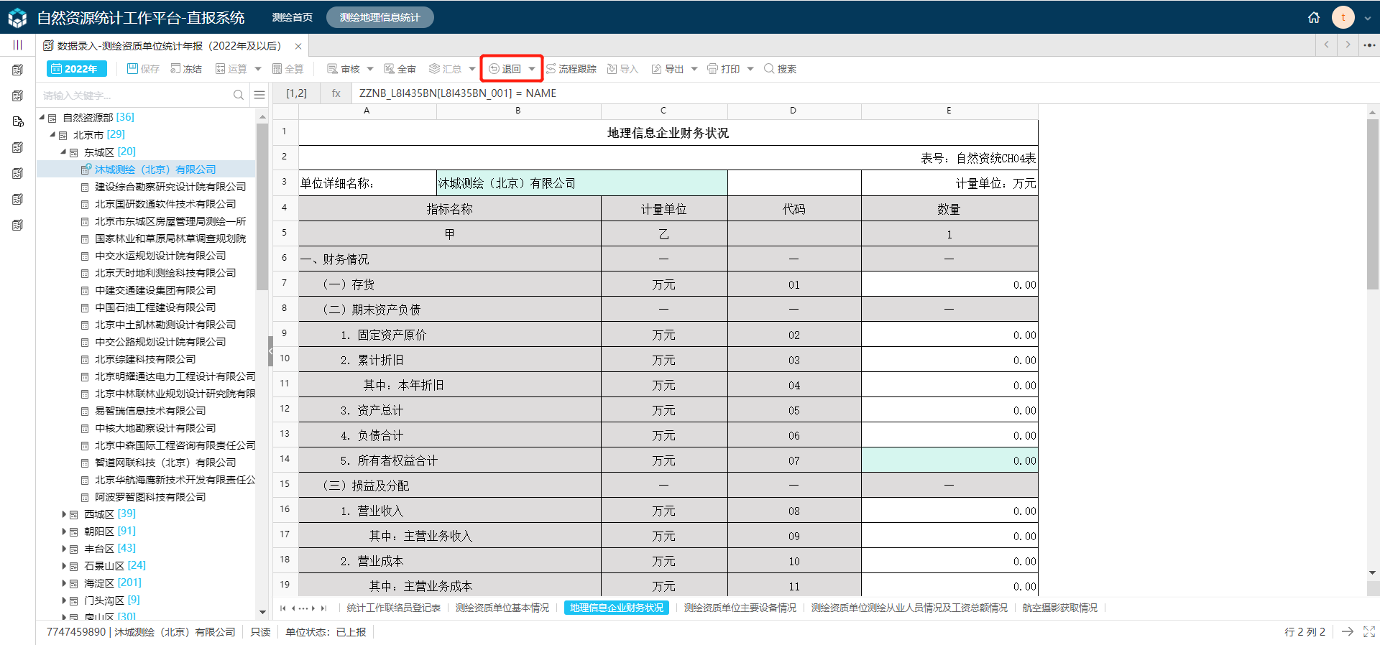
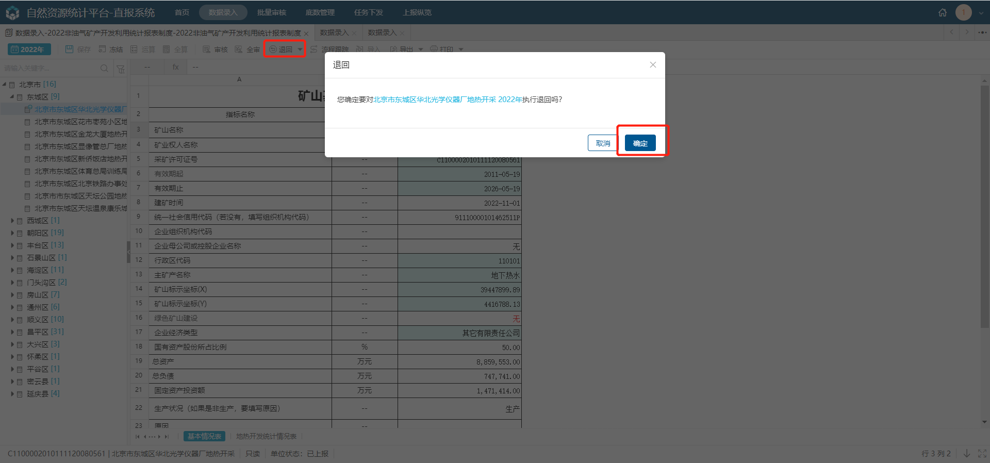
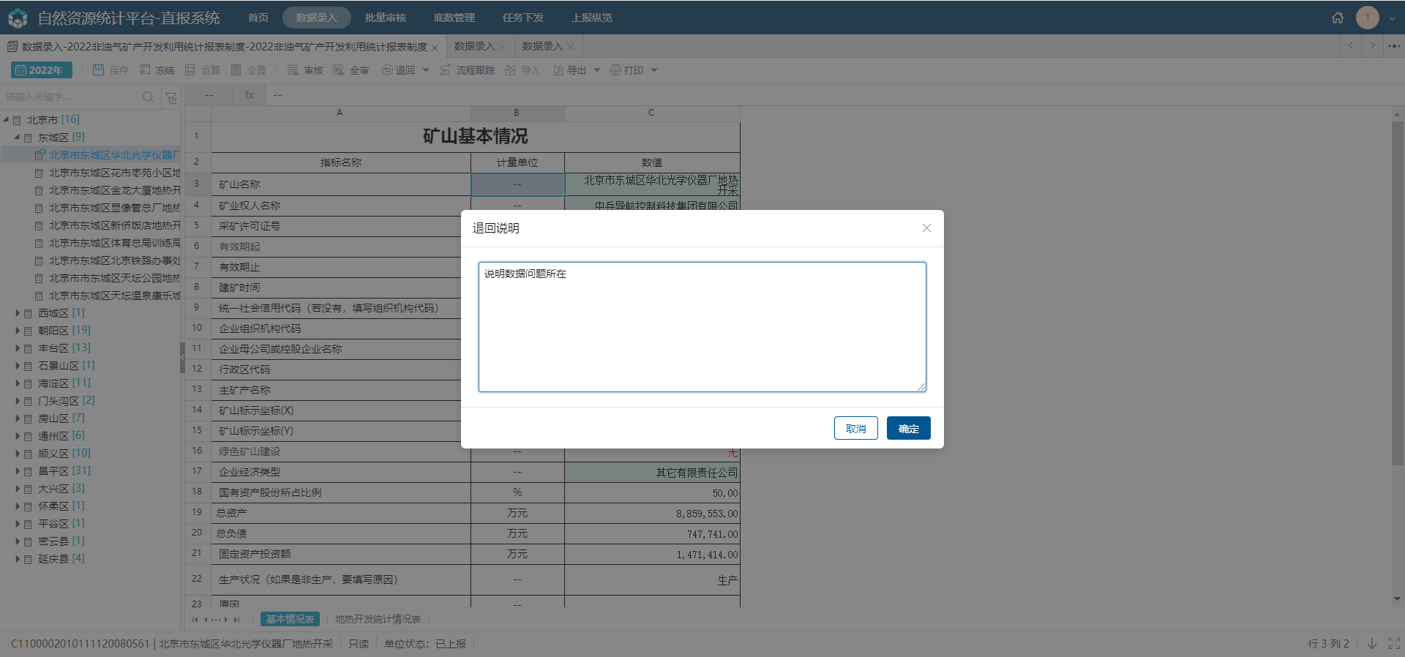
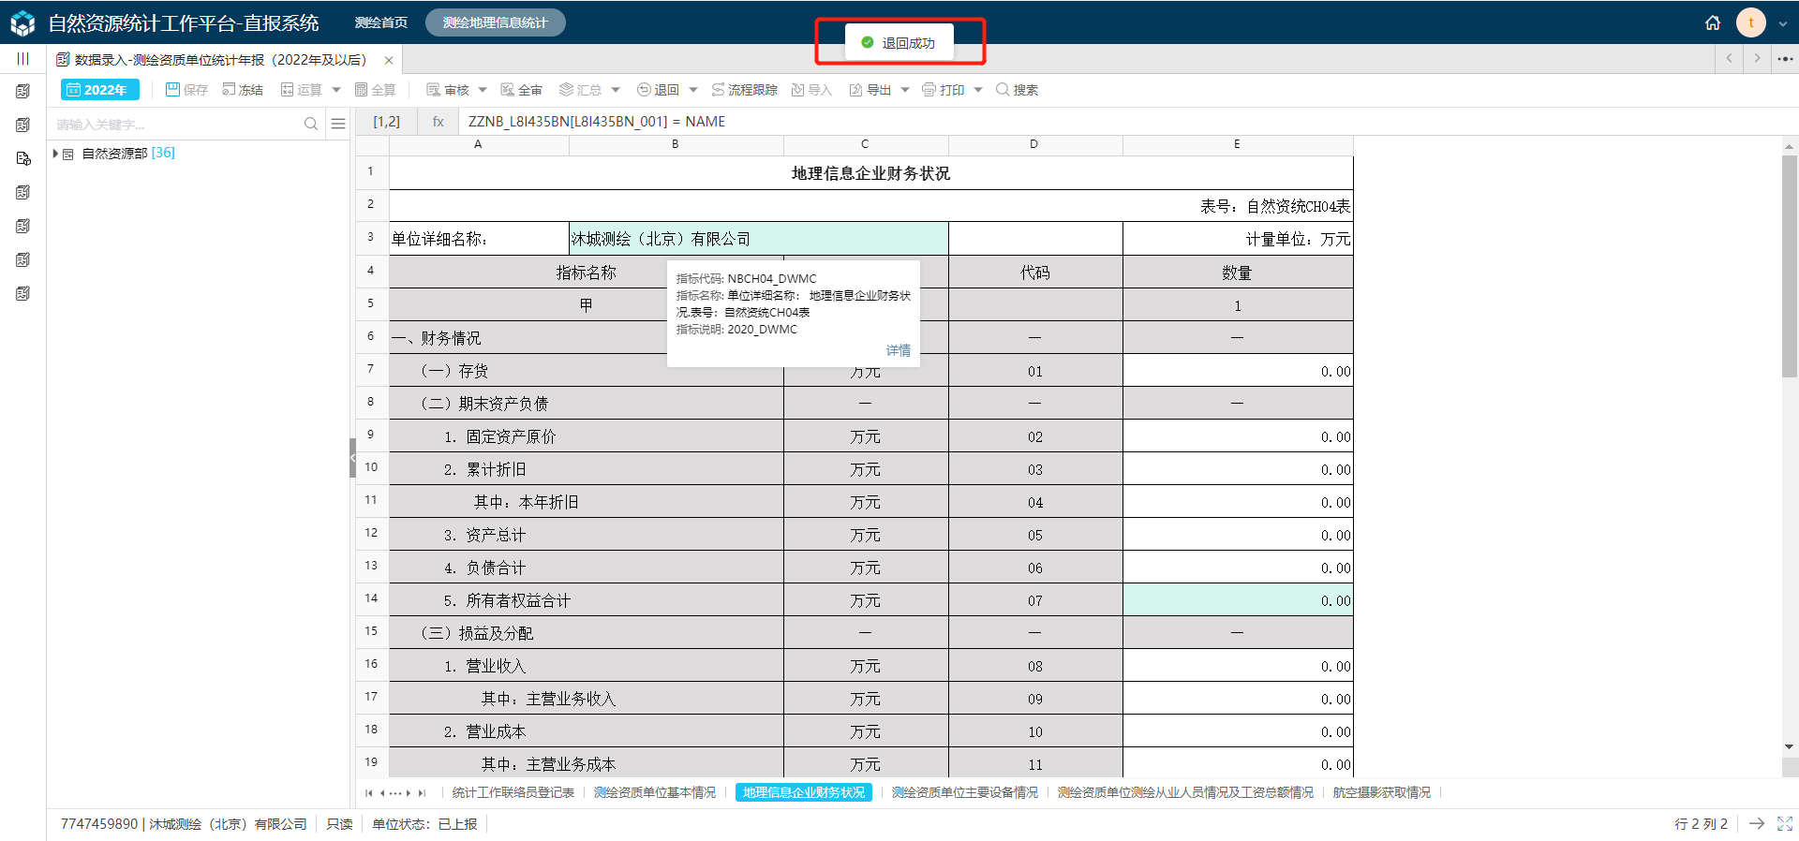

流程跟踪
流程跟踪，会跟踪整个单位从数据录入到填报时候的各种状态。
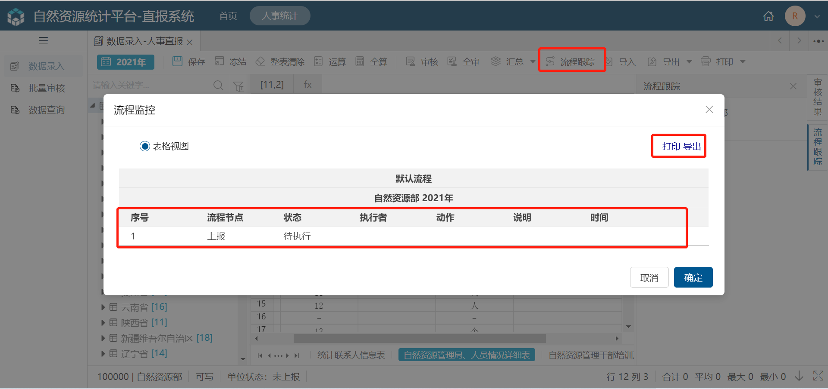

导入
如果不想从系统中进行数据录入，我们可以在excel上录入。这里要说明一下，最好是先按照2.1.1.12先导出模板，然后在打开模板，此时就可以在excel上填数，填好以后，再导入系统，注意，模板格式不能修改，否则导入不了系统。
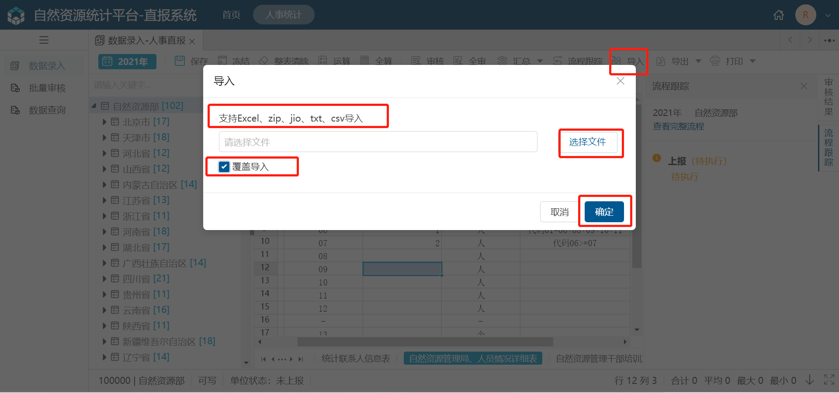

导出
可以空表导出，空表导出作为模板，和空表导入进行相关使用。也可以填完数据进行导出。
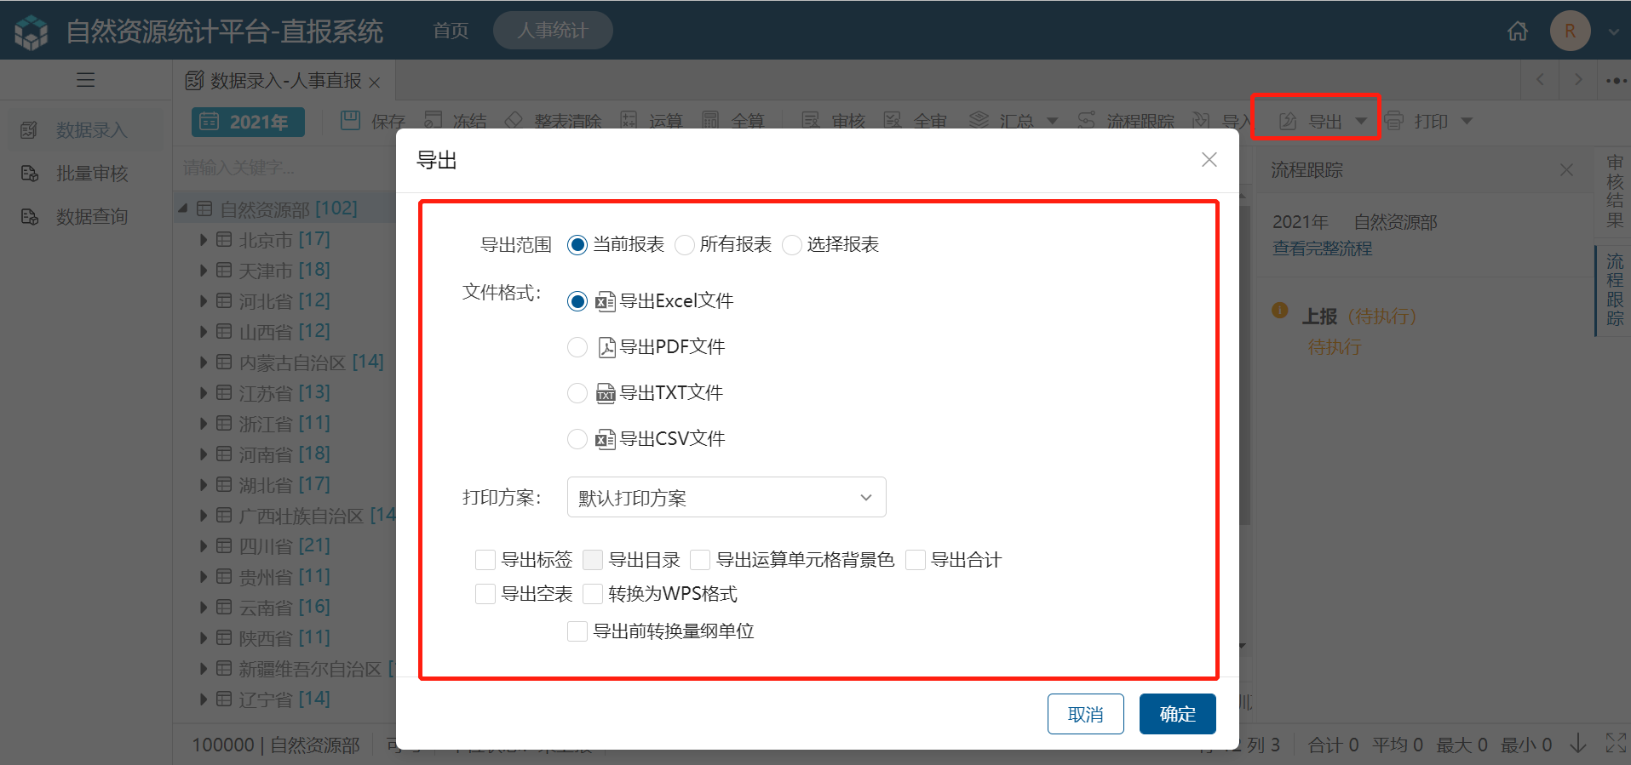

批量导出
把多张表进行导出。
